13/06/2016

Kevin Zaffino

CFPT

Documentation technique

Site web : jannonce

Table des matières

[1 Introduction 4](#_Toc453596281)

[1.1 Préambule 4](#_Toc453596282)

[1.2 Motivation 4](#_Toc453596283)

[2 Cahier des charges 5](#_Toc453596284)

[2.1 But 5](#_Toc453596285)

[2.2 Fonctionnalités 5](#_Toc453596286)

[2.3 Matériel et logiciels nécessaires 5](#_Toc453596287)

[2.4 Travail à rendre 5](#_Toc453596288)

[3 Analyse Concurrentielle 5](#_Toc453596289)

[3.1 Etude d’opportunité 5](#_Toc453596290)

[4 Analyse fonctionnelle 6](#_Toc453596291)

[4.1 Plan de navigation du site 6](#_Toc453596292)

[4.2 Séparation des fonctionnalités 6](#_Toc453596293)

[5 Maquette graphique 7](#_Toc453596294)

[5.1 Le menu 7](#_Toc453596295)

[5.1.1 Visiteur 7](#_Toc453596296)

[5.1.2 Utilisateurs authentifiés 7](#_Toc453596297)

[5.1.3 Administrateurs 7](#_Toc453596298)

[5.2 La page de login 8](#_Toc453596299)

[5.3 La page de création d’utilisateur 9](#_Toc453596300)

[5.4 La page d’accueil 10](#_Toc453596301)

[5.5 La page d’annonce détaillé 11](#_Toc453596302)

[5.6 La page de création d’annonce 12](#_Toc453596303)

[5.7 La page de compte utilisateur 13](#_Toc453596304)

[5.8 La page d’administration 14](#_Toc453596305)

[5.9 La page « A propos » 15](#_Toc453596306)

[5.10 La page de modification d’informations personnelles 16](#_Toc453596307)

[5.11 La page d’édition d’annonce 16](#_Toc453596308)

[6 Analyse conceptuelle 17](#_Toc453596309)

[6.1 Model logique de données (MLD) 17](#_Toc453596310)

[6.2 Plus en détail 17](#_Toc453596311)

[6.2.1 Users 17](#_Toc453596312)

[6.2.2 Articles 17](#_Toc453596313)

[6.2.3 Comments 17](#_Toc453596314)

[6.2.4 Adress 18](#_Toc453596315)

[6.2.5 Country 18](#_Toc453596316)

[6.2.6 Images 18](#_Toc453596317)

[6.3 Dictionnaire de données 19](#_Toc453596318)

[6.3.1 Les adresses 19](#_Toc453596319)

[6.3.2 Les annonces 19](#_Toc453596320)

[6.3.3 Les commentaires 20](#_Toc453596321)

[6.3.4 Les pays 20](#_Toc453596322)

[6.3.5 Les images 20](#_Toc453596323)

[6.3.6 Les utilisateurs 21](#_Toc453596324)

[7 Conception 22](#_Toc453596325)

[7.1 Environnement 22](#_Toc453596326)

[7.1.1 Matériel 22](#_Toc453596327)

[7.1.2 Logiciels 22](#_Toc453596328)

[7.1.3 Technologies 22](#_Toc453596329)

[7.2 Charte graphique 22](#_Toc453596330)

[8 Analyse organique 23](#_Toc453596331)

[8.1 Liste des fichiers 23](#_Toc453596332)

[8.1.1 Fichier PHP 23](#_Toc453596333)

[8.1.2 Fichier HTML 24](#_Toc453596334)

[8.1.3 Bootstrap 24](#_Toc453596335)

[8.2 Fonctionnalités principales du site 25](#_Toc453596336)

[8.2.1 La connexion à la base de données 25](#_Toc453596337)

[8.2.2 La création de compte 25](#_Toc453596338)

[8.2.3 La connexion/déconnexion 25](#_Toc453596339)

[8.2.4 La visualisation du profil 25](#_Toc453596340)

[8.2.5 L’ajout d’annonce 25](#_Toc453596341)

[8.2.6 L’ajout de commentaire 25](#_Toc453596342)

[8.2.7 L’envoi d’images 25](#_Toc453596343)

[9 Protocole de tests 27](#_Toc453596344)

[9.1 Tests en vigueur 27](#_Toc453596345)

[9.2 Tests effectués 29](#_Toc453596346)

[10 Conclusion 31](#_Toc453596347)

[10.1 Objectifs atteint / non-atteint 31](#_Toc453596348)

[10.2 Planning effectif 31](#_Toc453596349)

[10.3 Bilan du planning 31](#_Toc453596350)

[10.4 Difficultés particulières 31](#_Toc453596351)

[10.5 Amélioration possible 31](#_Toc453596352)

[10.6 Conclusion 31](#_Toc453596353)

[11 Table des illustrations 32](#_Toc453596354)

[12 Annexes 32](#_Toc453596355)

[12.1 Liste des différents types d’images : 32](#_Toc453596356)

# Introduction

## Préambule

Ce projet consiste à développer un site qui permettra aux utilisateurs de poster diverses annonces (ventes, services, …). Les utilisateurs pourront voir les annonces existantes et auront ainsi la possibilité de voir les informations de contact de l’annonceur et auront ainsi la possibilité de le contacter.

## Motivation

J’ai choisi ce projet car il me permet de mettre en pratique ce que j’ai appris durant cette formation. J’ai choisis les « petites annonces » car elles me permettent d’implémenter plusieurs fonctionnalités sur le site comme l’envoi d’images ou l’ajout de commentaire par exemple. J’ai également l’envie de continuer à maintenir ce projet après mon TPI dans le but d’appliquer mes connaissances futures et ainsi avoir un aperçu de l’évolution de mes connaissances et de mes manières de coder.

# Cahier des charges

## But

Le but est de créer un site web ou les utilisateurs pourront partager des petites annonces

## Fonctionnalités

Le site permettra aux utilisateurs de poster diverses annonces (ventes, services, …). Les utilisateurs pourront voir les annonces existantes et auront ainsi la possibilité de contacter la personne concernée.

## Matériel et logiciels nécessaires

* Matériel
  + Un PC
  + 2 écrans
* Logiciel
  + NetBeans
  + EasyPHP
  + MySQL workbench
  + Balsamiq
  + MS Office

## Travail à rendre

* 1 carnet de bord
* 1 exemplaire papier de la documentation technique
* 1 exemplaire papier du mode d’emploi
* 1 CD contenant les sources (projet logiciel)
* Les documents au format électronique

# Analyse Concurrentielle

## Etude d’opportunité

Une multitude de site avec un concept identique existe déjà et propose des prestations similaires, ce qui en fait un marché ouvert et accessible.

# Analyse fonctionnelle

## Plan de navigation du site

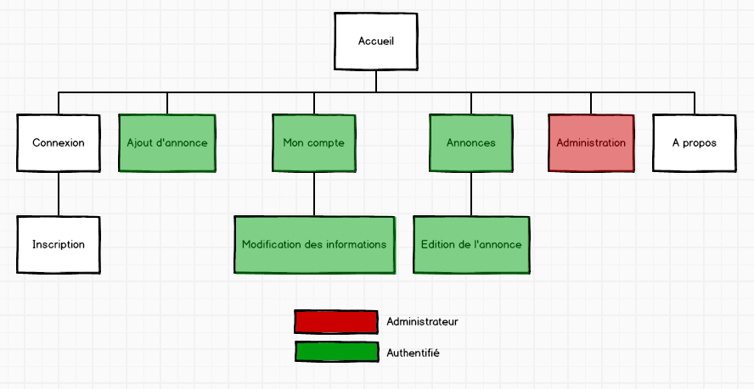

Figure : Plan de navigation

## Séparation des fonctionnalités

Les personnes navigantes sur le site sont séparées en trois groupes d’utilisateur qui ont accès à diverse fonctionnalité en fonction de leurs statuts.

Les groupes sont les suivants :

* Utilisateurs non enregistrés
  + Visiteurs/Utilisateur non connecté
* Utilisateurs enregistrés
  + Les membres authentifiés
  + Les administrateurs

# Maquette graphique

## Le menu

Le menu apparait sur toutes les pages du site, il y en a trois différents et il change en fonction du type d’utilisateur.

### Visiteur

Les visiteurs ont accès à un lien de connexion/Inscription sur le site ainsi qu’un lien pour la fenêtre « A propos » du site.

C:\Users\ZAFFINOK_INFO\Desktop\capture\menu\visiteur.PNG

Figure : Menu visiteur

### Utilisateurs authentifiés

Les utilisateurs authentifiés peuvent accéder à leur profil, se déconnecter, ainsi que d’accéder à la page « A propos ».

C:\Users\ZAFFINOK_INFO\Desktop\capture\menu\authentifie.PNG

Figure : Menu utilisateurs authentifié

### Administrateurs

En plus des possibilités des utilisateurs authentifiés, les administrateurs peuvent accéder à une page d’administration du site

C:\Users\ZAFFINOK_INFO\Desktop\capture\menu\Administrateur.PNG

Figure : Menu administrateur

## La page de login

C’est sur cette page que l’utilisateur a la possibilité d’entré ces informations et se connecter au site.

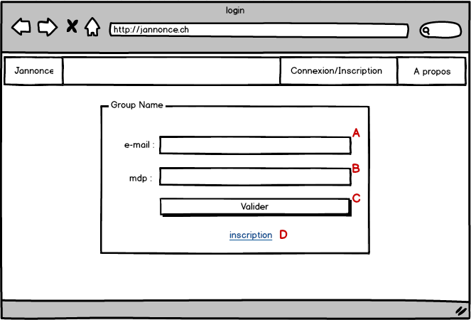

Figure : Page de login

1. Champ de l’email
2. Champ du mot de passe
3. Bouton de validation du formulaire
4. Lien de redirection vers la page d’inscription

## La page de création d’utilisateur

C’est sur cette page qu’une personne peut se créer un compte sur le site. C’est sur cette même page que l’utilisateur sera redirigé s’il souhaite modifier les informations de son profil, les champs y seront alors pré-remplis avec les données déjà présentes de l’utilisateur.

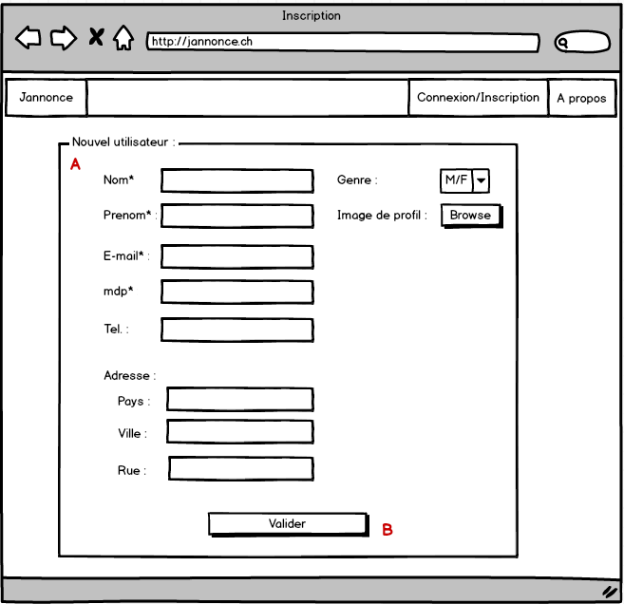

Figure : Page d'inscription

1. Champs d’inscription (Les champs suivis de « \* » sont obligatoire)
2. Bouton de validation

## La page d’accueil

La page d’accueil est la page principale du site. Les annonces présentes sur le site y sont listées et tout le monde peut y accéder.

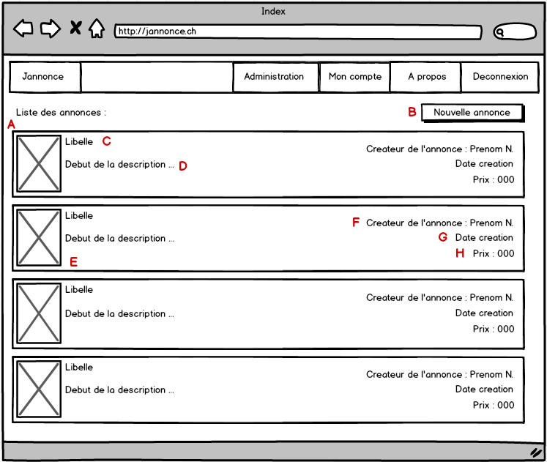

Figure : Page d'accueil

1. Menu en fonction de l’utilisateur du site
2. Liste des annonces présentes sur le site
3. Ajout d’une nouvelle annonce, non disponible pour les utilisateurs non authentifiés
4. Libelle de l’annonce
5. Début de la description de l’annonce
6. Première image de l’annonce
7. Nom de l’auteur de l’annonce sous la forme « Prénom N. »
8. Date de création de l’annonce
9. Prix de l’annonce

## La page d’annonce détaillé

Cette page a pour but de détailler une annonce spécifique. C’est dans cette page que les utilisateurs pourront voir les informations de contact et commenter l’annonce.

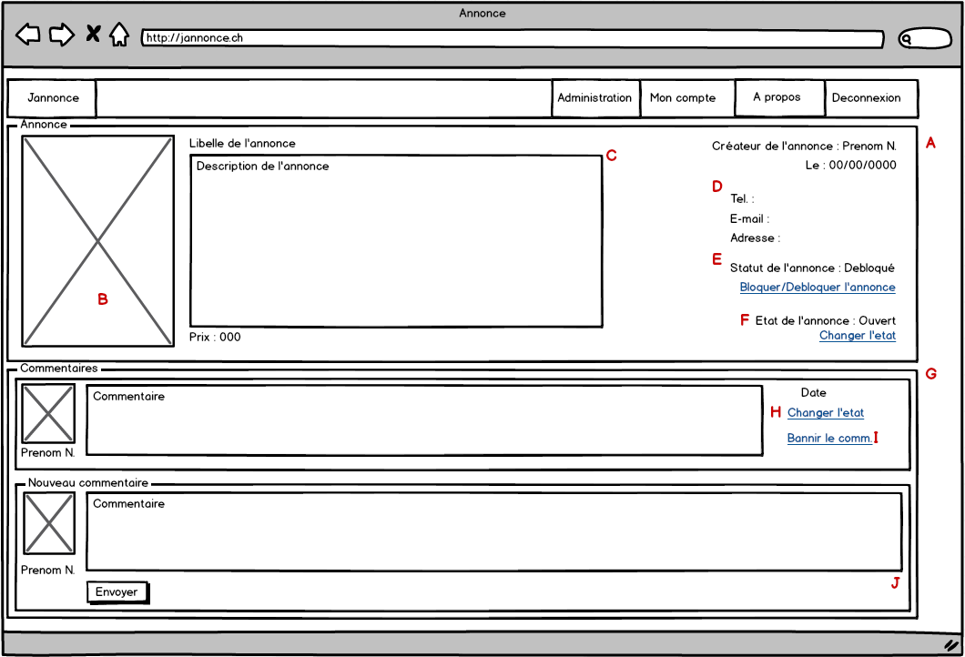

Figure : Page d'annonce détaillé

1. Détail de l’annonce
2. Image de l’annonce
3. Informations de l’annonce
4. Méthodes de contact de l’annonceur
5. Statut de l’annonce, uniquement accessible par les administrateurs
6. Etat de l’annonce, modifiable par le créateur de l’annonce et les administrateurs.
7. Commentaires de l’annonce
8. Changer l’état du commentaire (signaler le commentaire), le commentaire sera alors en attente de modération, accessible uniquement par le créateur de l’annonce et les administrateurs.
9. Bannissement du commentaire, accessible uniquement par l’administrateur.
10. Ajout d’un nouveau commentaire, pas accessible par les utilisateurs non authentifiés

## La page de création d’annonce

C’est sur cette page que l’utilisateur a la possibilité de créer une nouvelle annonce.

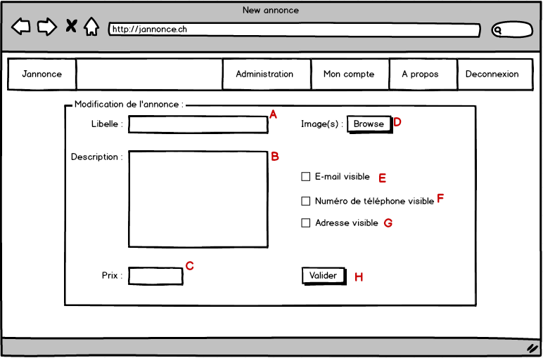

Figure : Page de création d'annonce

1. Titre de l’annonce
2. Description de l’annonce
3. Prix de l’annonce
4. Sélection des images de l’annonce
5. Email visible ou non
6. Numéro de téléphone visible ou non
7. Adresse visible ou non
8. Envoyer le formulaire

## La page de compte utilisateur

Dans cette page, l’utilisateur a accès aux informations liés à son compte, information qu’il peut modifier s’il le souhaite. La liste des annonces que l’utilisateur a postées y est également présente.

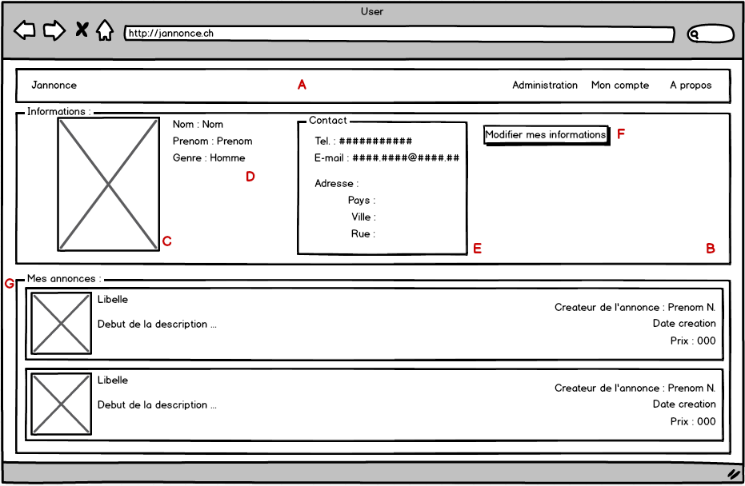

Figure : Page de compte utilisateur

1. Menu en fonction de l’utilisateur
2. Information de l’utilisateur
3. Avatar de l’utilisateur
4. Informations générales
5. Informations de contact
6. Modification des informations
7. Annonces de l’utilisateur

## La page d’administration

Dans cette page, uniquement accessible par un administrateur, il est possible de voir tous les utilisateurs enregistrés et toutes les annonces postées sur le site. Il y est également possible de bannir/dé bannir les utilisateurs et les annonces.

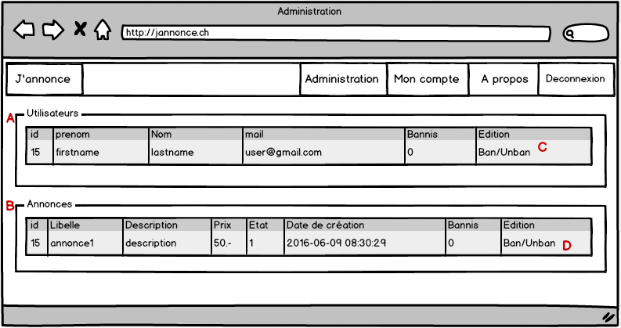

Figure : Page d'administration

1. Affichage de tous les utilisateurs
2. Affichage de toutes les annonces
3. Bouton de bannissement de l’utilisateur
4. Bouton de bannissement de l’annonce

## La page « A propos »

Sur cette page, l’utilisateur y trouvera diverse information relative au site

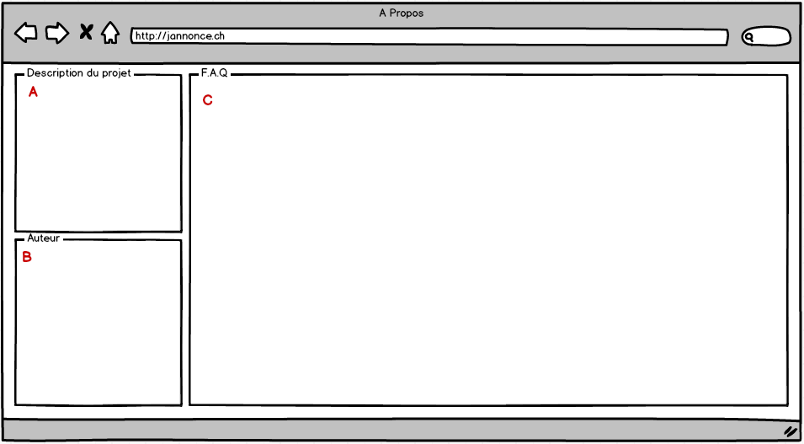

Figure : Page "A propos"

1. Description du site
2. Description de l’auteur du site
3. Foire aux questions

## La page de modification d’informations personnelles

La page de modification des informations personnelles est identique à celle de la création d’utilisateur, à la différence près que les champs sont déjà pré remplis avec les informations déjà présente.

## La page d’édition d’annonce

La page d’édition des informations d’une annonce est identique à celle de la création d’annonce, à la différence près que les champs sont déjà pré remplis avec les informations déjà présente.

# Analyse conceptuelle

## Model logique de données (MLD)

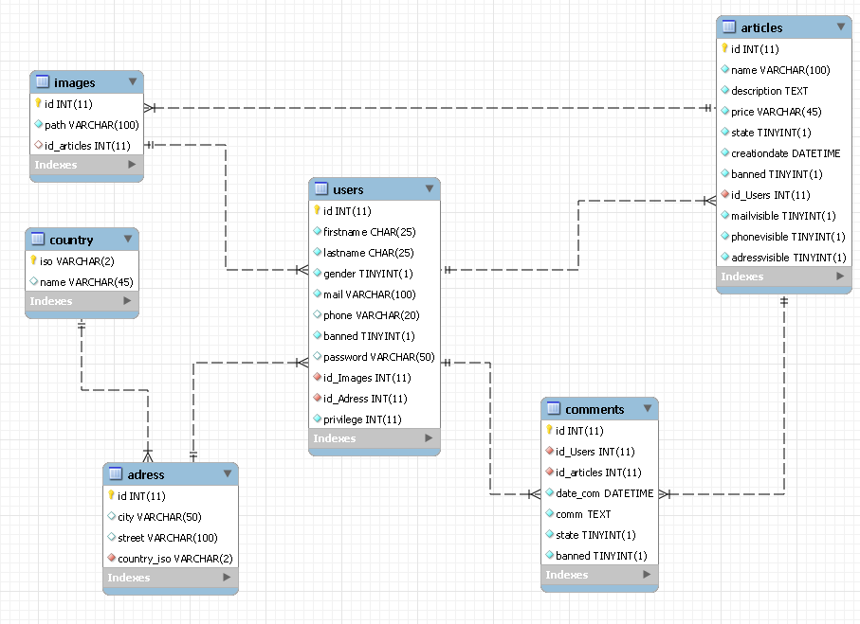

Figure : Model logique de données

## Plus en détail

### Users

Cette table contient toutes les informations des utilisateurs. L’utilisateur à un email qui est unique, un mot de passe encrypté en SHA1, un statut « banned » qui définis s’il est banni du site ou non et un niveau de privilège (1 : Utilisateur ; 2 : Administrateur).

### Articles

Cette table contient toute les annonces du site. Les annonces possèdent un libelle, une description, un prix, un état qui définis si elle est ouverte ou fermée, une date de création, un état qui définis si elle est bannie ou non, l’identifiant de l’utilisateur qui l’a créée et enfin trois champs qui définissent la visibilité des moyens de contact.

### Comments

Cette table contient tous les commentaires des différentes annonces. Les commentaires possèdent un identifiant utilisateur, un identifiant d’annonce, une date d’envoi, un message, un état qui définis s’il est en attente de modération ou non et enfin un état qui définis s’il est banni ou non.

### Adress

Cette table contient les adresses des utilisateurs, elles sont constituées d’un code ISO qui fait le lien avec la table des pays, d’un nom de ville et de la rue.

### Country

Cette table contient une liste de pays avec pour identifiant un code ISO qui leur est propre.

### Images

C’cette table contient toutes les images envoyées au site. Les images contiennent un chemin qui permet de les récupérée et un identifiant d’annonce qui est renseigné si elle appartient à une annonce.

## Dictionnaire de données

### Les adresses

|  |  |  |
| --- | --- | --- |
| adress | | |
| Champs | Type | Description |
| Id | INT(11) | Identifiant de l’adresse |
| City | VARCHAR(25) | Non de la ville |
| street | VARCHAR(100) | Nom de la rue |
| Country\_iso | VARCHAR(2) | Code ISO du pays |

### Les annonces

|  |  |  |
| --- | --- | --- |
| articles | | |
| Champs | Type | Description |
| Id | INT(11) | Identifiant de l’annonce |
| name | VARCHAR(100) | Libelle de l’annonce |
| Description | TEXT | Description de l’annonce |
| Price | VARCHAR(45) | Prix de l’annonce |
| State | TINYINT(1) | Etat de l’annonce (Ouvert/Fermé) |
| Creationdate | DATETIME | Date et heure de la creation de l’annonce |
| Banned | TINYINT(1) | Etat de bannissement de l’annonce |
| Id\_Users | INT(11) | Identifiant du créateur de l’annonce |
| mailvisible | TINYINT(1) | Défini si le mail est visible dans l’annonce |
| Phonevisible | TINYINT(1) | Défini si le numéro de téléphone est visible dans l’annonce |
| Adressvisible | TINYINT(1) | Défini si l‘adresse est visible dans l’annonce |

### Les commentaires

|  |  |  |
| --- | --- | --- |
| comments | | |
| Champs | Type | Description |
| Id | INT(11) | Identifiant du commentaire |
| Id\_Users | INT(11) | Identifiant de la personne qui a posté l’annonce |
| Id\_articles | INT(11) | Identifiant de l’annonce qui contient le commentaire |
| Date\_com | DATETIME | Date et heure du commentaire |
| Comm | TEXT | Texte du commentaire |
| State | TINYINT(1) | Etat du commentaire (En attente de modération ou non) |
| Banned | TINYINT(1) | Etat de bannissement du commentaire |

### Les pays

|  |  |  |
| --- | --- | --- |
| Country | | |
| Champs | Type | Description |
| Iso | VARCHAR(2) | Code ISO du pays |
| Name | VARCHAR(50) | Nom du pays |

### Les images

|  |  |  |
| --- | --- | --- |
| images | | |
| Champs | Type | Description |
| Id | INT(11) | Identifiant de l’image |
| Path | VARCHAR(100) | Chemin d’accès à l’image |
| Id\_articles | INT(11) | Identifiant de l’annonce a laquelle l’image appartient |

### Les utilisateurs

|  |  |  |
| --- | --- | --- |
| Users | | |
| Champs | Type | Description |
| Id | INT(11) | Identifiant de l’utilisateur |
| firstname | VARCHAR(25) | Prénom de l’utilisateur |
| lastname | VARCHAR(25) | Nom de l’utilisateur |
| gender | TINYINT(1) | Genre de l’utilisateur (Homme/Femme) |
| mail | VARCHAR(100) | Adresse email de l’utilisateur |
| phone | VARCHAR(20) | Numéro de téléphone de l’utilisateur |
| Banned | TINYINT(1) | Etat de bannissement de l’utilisateur |
| password | VARCHAR(50) | Mot de passe de l’utilisateur |
| Id\_Images | INT(11) | Identifiant de l’avatar de l’utilisateur |
| Id\_Adress | INT(11) | Identifiant de l’adresse de l’utilisateur |
| privilege | INT(11) | Niveau de privilège de l’utilisateur |

# Conception

## Environnement

### Matériel

Un poste sous Windows 7 ainsi que deux écrans

### Logiciels

#### NetBeans

NetBeans est l’IDE que j’utilise depuis le début de ma formation. Je l’ai choisi principalement à cause de son débogueur PHP intégré avec lequel je me suis familiarisé.

#### EasyPHP

EasyPHP est une plateforme de développement qui permet de faire fonctionner localement des scripts PHP.

#### MySQL workbench

MySQL workbench est un logiciel de gestion et d’administration de base de données.

#### Balsamiq

Balsamiq est une application qui permet de créer des maquettes de site web.

#### MS Office

MS Office est la suite de bureautique sur laquelle les documents ont été rédigés.

### Technologies

#### PHP

Le PHP est utilisé pour interagir avec la base de données et pour rendre les différentes pages dynamiques.

#### SQL

Le SQL me permet d’interroger et d’éditer la base de données.

#### GitHub

GitHub est l’endroit où j’ai effectué les backups du projet.

## Charte graphique

Le design du site a été fait avec le Framework Bootstrap.

# Analyse organique

## Liste des fichiers

### Fichier PHP

* ./about.php

Page d’information du site

* ./administration.php

Permet à l’administrateur de gérer les utilisateurs et les annonces

* ./articleImages.php

Liste les images d’une annonce

* ./articles.php

Affiche les détails d’une annonce et les commentaires

* ./editArticle.php

Permet l’édition d’une annonce

* ./index.php

Page d’accueil du site

* ./login.php

Permet à une personne de se connecter

* ./modification.php

Permet à un utilisateur authentifié d’éditer ses informations

* ./newArticle.php

Formulaire d’ajout d’annonce

* ./register.php

Formulaire de création de compte

* ./userPage.php

Détail les informations d’un utilisateur

* ./phpScript/constants.php

Contient les constantes utilisées sur le site

* ./phpScript/function.php

Contient les différentes fonctions utilisées sur le site

* ./phpScript/functiondisp.php

Contient les fonctions d’affichage

* ./phpScript/inc.all.php

Contient tous les « require » nécessaire au fonctionnement des pages

* ./phpScript/mysql.inc.php

Contient les constantes de connexion à la base

* ./phpScript/sessions.php

Gere les sessions du site

* ./menu/showmenu.php

Gere l’affichage des menus en fonction de l’utilisateur.

* ./phpScript/controller.php

Gere les inputs du site

### Fichier HTML

* ./menu/adminMenu.html

Contient le menu administrateur

* ./menu/authMenu.html

Contient le menu administrateur

* ./menu/defaultMenu.html

Contient le menu administrateur

### Bootstrap

L’ensemble des fichiers de Bootstrap sont dans le dossier « ./bootstrap »

## Fonctionnalités principales du site

### La connexion à la base de données

**function** &myDatabase() {

**static** $dbc = **null**;

**if** ($dbc == **null**) {

**try** {

$dbc = **new** PDO('mysql:host=' . DB\_HOST . ';dbname=' . DB\_NAME, DB\_USER, DB\_PASSWORD, **array**(PDO::MYSQL\_ATTR\_INIT\_COMMAND => "SET NAMES utf8", PDO::ATTR\_PERSISTENT => **true**));

} **catch** (Exception $e) {

**echo** 'Erreur : ' . $e->getMessage() . '<br />';

**echo** 'N : ' . $e->getCode();

**die**('Could not connect to MySQL');

}

}

**return** $dbc;

}

Cette fonction permet la connexion à la base de données. 4 variables sont utilisées pour pouvoir se connecter, à savoir, l’Host de la base (serveur sur lequel on se connecte), le nom de la base de données, le nom d’utilisateur utilisé pour la connexion et le mot de passe du compte utilisé (la création d’un utilisateur pour se connecter à la base est nécessaire pour éviter une faille critique du site).

### La création de compte

Les utilisateurs du site peuvent créer un compte utilisateur pour accéder à la plupart des fonctionnalités du site. Il leur suffit pour cela de remplir le formulaire adéquat.

### La connexion/déconnexion

Les utilisateurs enregistrés peuvent se connecter au site pour profiter de leurs avantages.

### La visualisation du profil

Une fois authentifié, les utilisateurs peuvent accéder à une page personnelle dans laquelle ils peuvent voir leurs informations et les annonces qu’ils ont publiées. Il est également possible, en suivant un lien, de modifier ces informations.

### L’ajout d’annonce

Un utilisateur authentifié à la possibilité de publier des annonces en remplissant le formulaire prévu à cet effet. Sur la page de l’annonce, son créateur à également la possibilité de l’éditer, de changer son état (Ouvert/Fermé) et de modérer les commentaires qui y font référence.

### L’ajout de commentaire

Les utilisateurs authentifiés peuvent ajouter des commentaires aux différentes annonces.

### L’envoi d’images

L’envoi d’image fait partie intégrante du site, elles sont aussi bien utilisées comme avatar d’utilisateur que pour représenter une annonce. Cet envoi est composé de plusieurs parties.

#### Création du répertoire

//Si le dossier cible n'existe pas, alors on essaye de le créer

**if** (!is\_dir(TARGET)) {

**if** (!mkdir(TARGET, 0755)) {

**exit**('Erreur : le répertoire cible ne peut être créé ! Vérifiez que vous disposiez des droits suffisants pour le faire ou créez le manuellement !');

}

}

La première partie de cette fonction consiste à vérifier si le dossier de destination des images existe, et dans le cas contraire on essaye de le créer. Dans l’éventualité où le dossier ne peut être créé, un message d’erreur est retourné.

#### Vérification de l’envoi

//Vérification si le champ n'est pas vide

**if** (!**empty**($\_FILES[INPUT]['name'])) {

//récupère l'extension du fichier

$ext = **pathinfo**($\_FILES[INPUT]['name'], **PATHINFO\_EXTENSION**);

//vérification de l'extension

**if** (in\_array(**strtolower**($ext), $extArray)) {

$infosImg = getimagesize($\_FILES[INPUT]['tmp\_name']);

//Vérification du type de l'image

**if** ($infosImg[2] >= 1 && $infosImg[2] <= 14) {

//Vérification des dimensions et de la taille

**if** (($infosImg[0] <= WIDTH\_MAX) && ($infosImg[1] <= HEIGHT\_MAX) && (**filesize**($\_FILES[INPUT]['tmp\_name']) <= MAX\_SIZE)) {

La seconde étape de la fonction consiste à faire les vérifications du fichier envoyé. En premier lieu, on vérifie si un fichier a bien été envoyer, ensuite on récupère l’extension du fichier et on le compare avec un tableau contenant les diverses extensions autorisées. Ensuite, on vérifie que le type de l’image (récupéré dans les premiers octets du fichier) correspond bien à certain type d’image. Si une de ces conditions n’est pas remplie, un message d’erreur qui y correspond est alors retourné.

#### Envoi du fichier

$imageName = uniqid() . '.' . $ext;

**if** (move\_uploaded\_file($\_FILES[INPUT]['tmp\_name'], TARGET . $imageName)) {

$path = TARGET . $imageName;

**return** insertImage($path);

Une fois toutes les vérifications effectuées, le fichier est renommé avec un identifiant unique et déplacé dans le bon répertoire. Après le déplacement, le chemin du fichier est alors ajouté dans la base de données avec la fonction adéquate.

# Protocole de tests

## Tests en vigueur

|  |  |  |  |  |
| --- | --- | --- | --- | --- |
| N° | Groupe | Page | Scénario | Résultat attendu |
| 1 | Guest | index.php | L'utilisateur arrive sur la page d'index | Affichage des annonces du site |
| 2 | index.php | L'utilisateur clique sur "Connexion/Inscription" | Redirection sur login.php |
| 3 | index.php | L'utilisateur clique sur "A propos" | Redirection sur about.php |
| 4 | index.php | L'utilisateur clique sur une annonce | Redirection sur les détails de l'annonce |
| 5 | Authentifié | index.php | L'utilisateur clique sur "Nouvelle annonce" | Formulaire d'ajour d'une annonce |
| 6 | index.php | L'utilisateur clique sur "Déconnexion" | Déconnexion du site |
| 7 | Admin | index.php | L'utilisateur clique sur "administration" | Redirection sur la page d'administration |
| 8 | Guest | newArticle.php | Essaye d'accéder à cette page | Redirection sur la page d'accueil |
| 9 | Authentifié | newArticle.php | Ajoute une annonce avec des données valide | Annonce ajoutée et redirection sur les détails de celle-ci |
| 10 | newArticle.php | Ajout une annonce avec des données invalide | Annonce non ajoutée |
| 11 | Authentifié | article.php | Commente l'annonce | Le commentaire est ajouté |
| 12 | Créateur | article.php | Clique sur "Ouvrir/Fermé" | Le statut de l'annonce change, l'ajout de commentaire est désactivé |
| 13 | article.php | Clique sur "Editer l'annonce" | Redirection sur la page d’édition d'annonce |
| 14 | article.php | Signale un commentaire | Le commentaire change de message |
| 15 | Guest/authentifié | editArticle.php | Essaye d'accéder à la page | Redirection sur la page d'accueil |
| 16 | Créateur | editArticle.php | Modifie les infos de l'annonce | Annonce, édité et redirection sur les détails de l'annonce |
| 17 | All | about.php | Accède à la page | Détail du site affiché |
| 18 | Guest/authentifié | administration.php | Essaye d'accéder à la page | Redirection sur la page d'accueil |
| 19 | Administrateur | administration.php | Ban/Unban un utilisateur | Le statut de l'utilisateur change en fonction |
| 20 | administration.php | Ban/Unban une annonce | Le statut de l'annonce change en fonction |
| 21 | Authentifié | login.php | Essaye d'accéder à la page | Redirection sur la page d'accueil |
| 22 | Guest | login.php | Entre des données correctes | Connecté et rediriger sur la page d'accueil |
| 23 | login.php | Entre des données incorrectes | Message d'erreur |
| 24 | Bannis | login.php | Essaye de se connecter | Message d'erreur |
| 25 | Guest | modification.php | Essaye d'accéder à la page | Redirection sur la page d'accueil |
| 26 | Authentifié | modification.php | Modifie les informations | Infos modifié et redirection sur le profil |
| 27 | Guest | userPage.php | Essaye d'accéder à la page | Redirection sur la page d'accueil |
| 28 | Authentifié | userPage.php | Essaye d'accéder à la page | Vois ces annonces et peut modifier les informations |
| 29 | Authentifié | register.php | Essaye d'accéder à la page | Redirection sur la page d'accueil |
| 30 | Guest | register.php | Entre des informations et se créé un compte | Compte créé et redirection sur la page de login |
| 31 | register.php | Entre un mail déjà existant | Message d’erreur |

## Tests effectués

|  |  |  |  |
| --- | --- | --- | --- |
| N° | Page | Résultat obtenu | OK/KO |
| 1 | index.php | Affichage des annonces du site | OK |
| 2 | index.php | Redirection sur login.php | OK |
| 3 | index.php | Redirection sur about.php | OK |
| 4 | index.php | Redirection sur les détails de l'annonce | OK |
| 5 | index.php | Formulaire d'ajour d'une annonce | OK |
| 6 | index.php | Déconnexion du site | OK |
| 7 | index.php | Redirection sur la page d'administration | OK |
| 8 | newArticle.php | Redirection sur la page d'accueil | OK |
| 9 | newArticle.php | Annonce ajoutée et redirection sur les détails de celle-ci | OK |
| 10 | newArticle.php | Annonce non ajoutée | OK |
| 11 | article.php | Le commentaire est ajouté | OK |
| 12 | article.php | Le statut de l'annonce change, l'ajout de commentaire est désactivé | OK |
| 13 | article.php | Redirection sur la page d’édition d'annonce | OK |
| 14 | article.php | Le commentaire change de message | OK |
| 15 | editArticle.php | Redirection sur la page d'accueil | OK |
| 16 | editArticle.php | Annonce, édité et redirection sur les détails de l'annonce | OK |
| 17 | about.php | Détail du site affiché | OK |
| 18 | administration.php | Redirection sur la page d'accueil | OK |
| 19 | administration.php | Le statut de l'utilisateur change en fonction | OK |
| 20 | administration.php | Le statut de l'annonce change en fonction | OK |
| 21 | login.php | Redirection sur la page d'accueil | OK |
| 22 | login.php | Connecté et rediriger sur la page d'accueil | OK |
| 23 | login.php | Message d'erreur | OK |
| 24 | login.php | Message d'erreur | OK |
| 25 | modification.php | Redirection sur la page d'accueil | OK |
| 26 | modification.php | Infos modifié et redirection sur le profil | OK |
| 27 | userPage.php | Redirection sur la page d'accueil | OK |
| 28 | userPage.php | Vois ces annonces et peut modifier les informations | OK |
| 29 | register.php | Redirection sur la page d'accueil | OK |
| 30 | register.php | Compte créé et redirection sur la page de login | OK |
| 31 | register.php | Message d’erreur | OK |

# Conclusion

## Objectifs atteint / non-atteint

Tous les objectifs prévu dans le cahier des charges ont été atteint.

## Bilan du planning

Planning en annexe

## Difficultés particulières

## Amélioration possible

Bien que le site soit fonctionnel, J’ai de nombreuses idées d’amélioration possible. Je pense en premier lieu à implémenter d’autres techniques dans le site, comme l’utilisation de javascript qui permettrait l’implémentation d’une interface plus agréable à utiliser.

Ensuite j’envisage l’implémentation de cookie, en effet, actuellement les connexions sur le site se font avec les sessions, chose qui oblige l’utilisateur à se reconnecter à chaque redémarrage du navigateur.

Un service de messagerie intégré au site sera à mon avis également une bonne idée, les utilisateurs pourront alors communiquer entre eux et ainsi pourraient par exemple discuter de manière plus approfondi d’une annonce.

## Conclusion

Ce TPI m’a permis de créer un projet dans lequel j’ai pu y intégrer une majorité de mes connaissances acquises durant ma formation. J’ai apprécié travailler dessus car j’avais enfin eut l’occasion de travailler sur un projet presque entièrement professionnel.

# Bibliographie

## Liste des différents types d’images :

<http://php.net/manual/fr/function.exif-imagetype.php>

## Documentation PHP

<http://php.net/>

## Bootstrap

# Table des illustrations

[Figure 1: Plan de navigation 6](#_Toc453591369)

[Figure 2 : Menu visiteur 7](#_Toc453591370)

[Figure 3 : Menu utilisateurs authentifié 7](#_Toc453591371)

[Figure 4 : Menu administrateur 7](#_Toc453591372)

[Figure 5 : Page de login 8](#_Toc453591373)

[Figure 6 : Page d'inscription 9](#_Toc453591374)

[Figure 7 : Page d'accueil 10](#_Toc453591375)

[Figure 8 : Page d'annonce détaillé 11](#_Toc453591376)

[Figure 9 : Page de création d'annonce 12](#_Toc453591377)

[Figure 10 : Page de compte utilisateur 13](#_Toc453591378)

[Figure 11 : Page d'administration 14](#_Toc453591379)

[Figure 12 : Page "A propos" 15](#_Toc453591380)

[Figure 13 : Model logique de données 17](#_Toc453591381)

# Annexes

## Planning

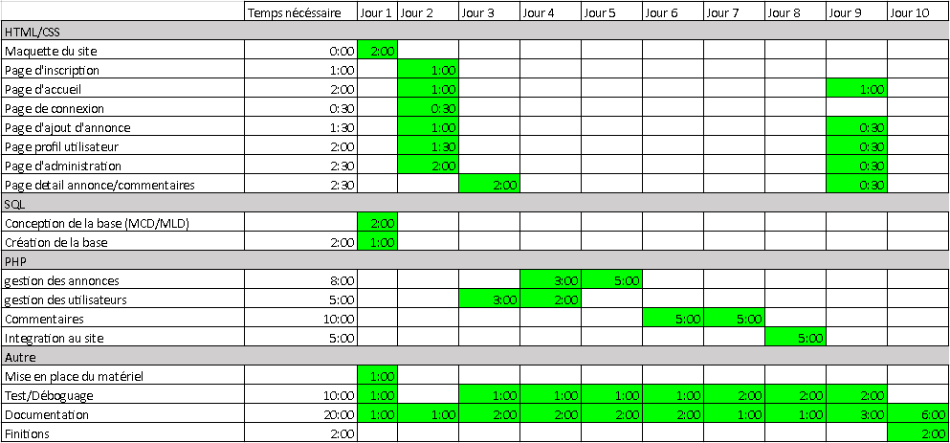

Figure : Planning